Imprimante EPSON Expression Photo XP 55

PRIX JUILLET 2020
- Imprimante EPSON Expression Photo XP 55 : 149 euros (Boulanger/dispo à partir du 20/07/2020)
- Lot 6 cartouches d'encre Epson T2428 N/C/M/J/CC/MC Série Eléphant : 70.00 euros
- Cartouche de marque EPSON à l’unité : 13.00 euros

Caractéristiques générales
Couleur de l'imprimante : Blanc
Marque : Epson
Imprimante : Monofonction Jet d'encre
Fonctions : Imprime uniquement Recto-verso : Oui
Connexion / réseau : Wifi
Impression : Couleur, 6 cartouches
Format d'impression maximum : Jusqu'à A4
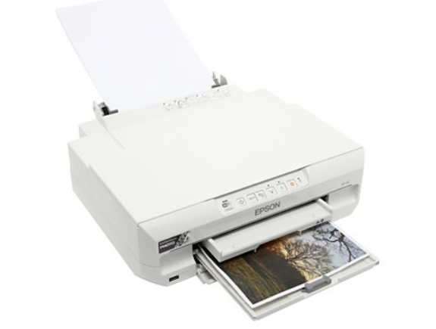
Utilisation : Photo Qualité photo : Oui
Définition d'impression maximum : Jusqu'à 5760 x 1440 ppp
Vitesse d'impression noir : 9,5 pages/mn
Vitesse d'impression couleur : 9,0 pages/mn
De plus, l'imprimante EPSON Expression Photo XP-55 dispose de 2 bacs papier pour une utilisation simplifiée : un bac est utilisé pour le papier A4 et l'impression de vos documents, l'autre sert pour le papier photo. Autre atout, cet appareil imprime également sur des supports comme les cartes épaisses ainsi que les CD et DVD.
Consommables
Type : Cartouches séparées Série Eléphant 1 noir, 5 couleurs
Informations et Services
Durée de la garantie (Pièces et main d'œuvre) : 2 ans
Disponibilité des pièces détachées (données fournisseur) : Pendant 3 ans
Dimensions
Dimensions l x h x p : 39 x 14.1 x 34.1 cm
Poids net : 6,9 kg

